附件

开平市赤坎古镇保护开发项目（二期）
采购需求（征求意见稿）

开平市人民政府

一、项目背景
赤坎镇是中国历史文化名镇、国家重点镇、省中心镇和广东省新型城镇化2511综合试点镇，赤坎古镇已有360多年历史，具有浓郁的侨乡文化和华侨文化，完好保存680多座民国时期的骑楼，与世界文化遗产开平碉楼相映成辉。一直以来，开平重点开发赤坎古镇和相关的配套旅游产业，对旅游资源进行整合，重点挖掘中国历史文化名镇深厚的文化底蕴和古镇古街的旅游资源。
为贯彻落实《开平市国民经济和社会发展第十三个五年规划纲要》，强化旅游资源整合，推动世界文化遗产开平碉楼与村落景区和赤坎古镇联动发展，发展碉楼乡村游，通过赤坎旧圩镇改建开发，积极打造以赤坎古镇为支撑的华侨文化旅游度假区建设。开平市人民政府、开平市赤坎古镇文化旅游开发建设管理委员会拟通过政府购买服务方式为赤坎古镇保护开发项目（二期）提供征收补偿安置提供解决方案，探索古镇历史建筑、华侨文化的保护与活化利用，以赤坎古镇近代建筑群保护和华侨文化保护为切入点，实现对赤坎历史旧镇区的整体改建开发，将赤坎打造成为中国文化旅游古镇新地标、广东华侨文化保护与开发创新示范区。
二、项目征收补偿区域
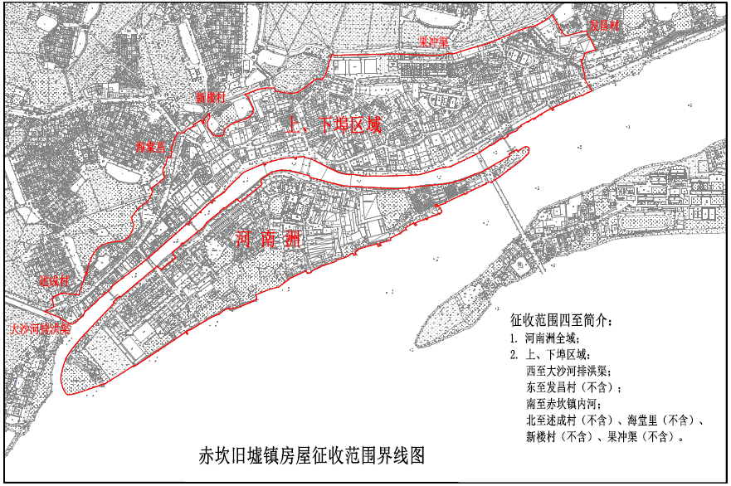
三、项目内容及需求
开平市赤坎古镇保护开发项目（二期）主要对赤坎圩镇的房屋进行征收（含房屋所占部分及公共土地）、新区安置房建设、公共设施及附属配套设施等。其中：货币补偿方式征收房屋约1000户，新建安置房1000套及公共设施及附属配套设施。安置房选址位于赤坎镇北郊路以西地块，规划中的安置区总用地面积约700亩，安置区内将根据征收房屋的需求建造多层住宅安置房交付。
四、采购服务期限
本项目采购服务期限为20年。
五、政府将本级财政收入作为服务费资金来源。

